Mardi 26 mai
 |  | L’élève : | Les parents :
Dans son cahier orange, écrire la date en bleu à 5 carreaux de la marge et souligner en rouge.  ℗ donner un modèle de la date si besoin |  | + ou - | Observations, remarques
Rituel | Ecrire le titre et reproduire la frise géométrique dans son cahier (avec règle, crayon de papier puis crayons de couleur)  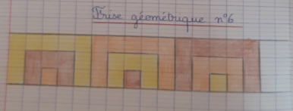
Lecture | * - relire le texte Quand nous serons grands (texte donné hier)  - colorier les paroles de chaque personnage :  Alice : en jaune  Arthur : en bleu  Les jumeaux : en vert  Le directeur : en rouge  - s’entrainer à relire ce texte à haute voix, mettre le ton et essayer de faire des voix différentes pour les différents personnages quand ils parlent.
Ecriture du jour | * - écrire en titre : Ecriture dans le cahier orange  - recopier le début de la phrase, inventer la suite (3 lignes minimum) :  Si j’étais un magicien/ magicienne, je …
Grammaire  Orthographe | * - écrire le titre à 5 carreaux : Orthographe (dans le cahier orange)  * - Copier 4 fois chaque mot dans le cahier orange :  Ecrire sans modèle ces 3 mots.  ℗ vérifier que votre enfant ait mémorisé les 3 mots  - écrire le titre : Orthographe (dans le cahier orange)  - Dans le texte (ci-dessous), il faut trouver les 10 erreurs. Pour chaque erreur, l’entourer et la corriger en dessous. Le défi est d’obtenir 10 points.  ℗ Pour compter les points, vous comptez 0,5 pour chaque erreur trouvée (entourée) et 0,5 pour la bonne correction.  La correction est disponible ci-dessous.
Mathématiques | - à l’oral : Reciter la table x4  - écrire le titre à 5 carreaux : Maths (dans le cahier orange)  - Exercices dans le cahier orange : recopier la consigne et le faire à chaque fois.  * Pose et calcule.  286 + 178  451 + 271  602 + 192  712 + 281 + 62  823 + 36 + 9  * Continue les suites de nombres (tu ajoutes 6 nombres)  - 62 – 64 – 66 -  - 827 – 826 – 825 -  - 450 – 460 – 470 -  ℗ La correction est disponible ci-dessous.  * - Problème : (il faut écrire un calcul et une phrase réponse pour chaque question)  ℗ La correction est disponible ci-dessous.
℗ : pour vous, parents, conseils.

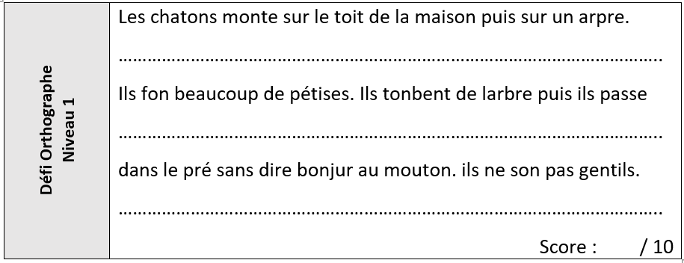

CORRECTIONS DU JOUR :
Orthographe :
Les 10 erreurs :
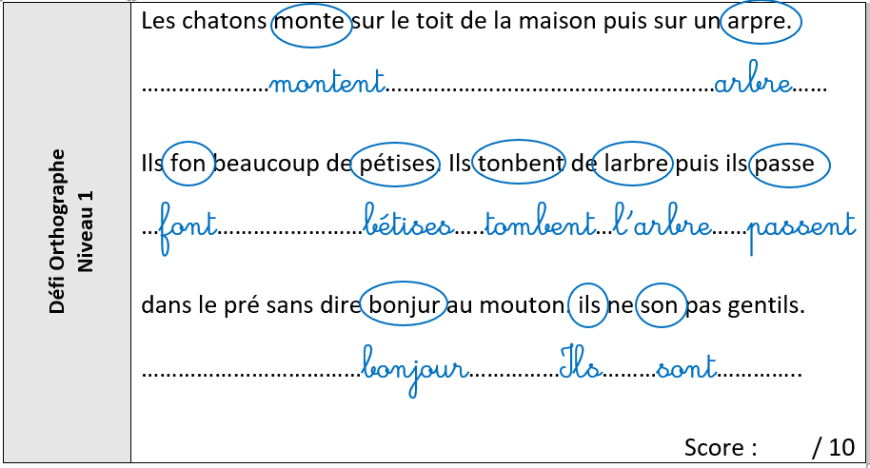
Mathématiques
Pose et calcule.
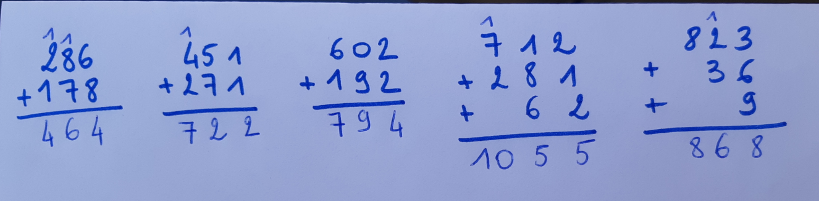
Continue les suites de nombres (tu ajoutes 6 nombres)
- 62 – 64 – 66 – 68 – 70 – 72 – 74 – 76 – 78
- 827 – 826 – 825 – 824 – 823 – 822 – 821 – 820 – 819
- 450 – 460 – 470 – 480 – 490 – 500 – 510 – 520 – 530
Correction du problème :
124 + 87 = 211
Alex a 211 photos de Moustik maintenant.

